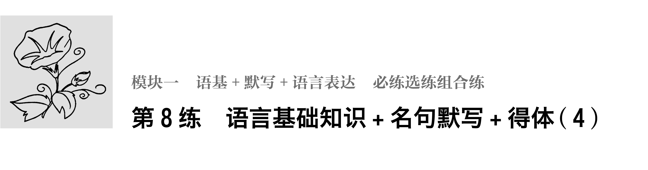
一、语言基础知识
1．在下面一段话空缺处依次填入词语，最恰当的一组是( )
远观秦岭山脉：山势蜿蜒，沟壑纵横，林木________。它是大自然用它的鬼斧雕琢的________的艺术作品。当你看到这一切时一定会迫不及待地将这些神秘莫测的壮观景象________于你的相机里。
A．苍茫 美轮美奂 显现
B．苍莽 美轮美奂 浮现
C．苍莽 精妙绝伦 显现
D．苍茫 精妙绝伦 浮现
2．下列各句中，没有语病的一项是( )
A．换季时节，某服饰公司将于近期推出数十种最新时装流行款式，来帮助爱美的女士们打造光彩焕然的新季衣橱。
B．“扶一把——中美扶爱基金”是首个国内聚焦摔伤医疗救助、见义勇为保障的公益项目，有助于解决“路人摔倒扶不扶”的道德难题。
C．我们曾经推崇鲁迅怀疑、批判和抗争的精神，然而在当下，不但这种精神没有被很好地继承，而且被很多人遗忘甚至铲除。
D．瑞典哥德堡大学研究人员对4 100多名年龄20岁到24岁的瑞典男女研究一年后发现，那些经常使用电脑或手机的人，更有可能出现压力增大、睡眠紊乱以及沮丧抑郁。
3．在下面一段文字横线处填入语句，衔接最恰当的一项是( )
在历史长河的演变中，艺术作为人类智慧的璀璨结晶，________________。四大古文明中唯一延续下来的中华文明，更是创造出无数令人称赞的艺术瑰宝。翻阅整个东亚艺术史，________________。然而在当今的艺术研究中，这种单一的文化中心发源说受到诸多挑战，似乎在今日的语境下这种文化之间的传统羁绊已被打破和解构。历史上中华文明曾多次遭遇异域文明，相互间既有碰撞，更有融合。从大艺术史的角度观察，__________________。
①不仅映照历史的风貌，也会引领未来的发展
②不仅引领未来的发展，也会映照历史的风貌
③中华文明的影响无处不在
④中华文明有无处不在的影响
⑤不同文明的融合和碰撞不仅可以造成社会、经济运行结构上的变化，亦必激起艺术创新的波澜
⑥不同文明的融合和碰撞不仅必激起艺术创新的波澜，亦可以造成社会、经济运行结构上的变化
A．①④⑥ B．②③⑤
C．②④⑥ D．①③⑤
二、名句默写
4．补写出下列名句名篇中的空缺部分。
(1)故国神游，________________，早生华发。(苏轼《念奴娇·赤壁怀古》)
(2)淇则有岸，________________。(《诗经·卫风·氓》)
(3)________________，纫秋兰以为佩。(屈原《离骚》)
(4)《齐谐》者，________________。(庄子《逍遥游》)
(5)________________，山岛竦峙。(曹操《观沧海》)
(6)宫中府中，俱为一体，________________，不宜异同。(诸葛亮《出师表》)
(7)了却君王天下事，________________。可怜白发生！(辛弃疾《破阵子》)
(8)长风破浪会有时，________________。(李白《行路难》)
三、语言表达——得体
5．下列交际用语使用得体的一项是( )
A．一位同学在讨论会上说：“像孙老师这样快要退休的老师仍在为培养我们而略尽绵薄之力，我们深感荣光。”
B．一位同学在班上的学习方法交流会上说：“我殷切期望方法不当的同学调整心态，改进方法，取得佳绩。”
C．某报社的记者写给一位校长的便条：您来信约我莅临贵校采访，我乐意。
D．某经理在部门工作分析会上做报告，最后总结说：这只是我的浅知拙见，如有不当，敬请批评指正。
6．下列交际用语使用不得体的一项是( )
A．获悉老师即将来我校讲学，甚是翘首，学生在此恭候台驾光临。
B．本人对乡土民俗研究颇深，近期完成拙著《安阳县乡土风俗志》，敬请愚兄斧正。
C．这次泥石流事故，亏得贵县鼎力相助，道路才很快得以通车，深表感谢。
D．此事重大，我只是提出一点刍荛之见，算是抛砖引玉，敬请批评指正。

答案精析
1．C [“苍茫”多指夜色、水域、大地等旷远、迷茫。“苍莽”多指树林、山岭、大地等广阔无边。第一空是讲“林木”的，应选“苍莽”。“美轮美奂”形容新屋高大美观，也形容装饰、布置等美好漂亮，多用来形容建筑物。“精妙绝伦”意为精巧美妙到了极点，适用范围广。第二空应当选择“精妙绝伦”。“显现”意为呈现，显露，对象多是现实的事物，如颜色、景色、神情等。“浮现”的内容多是想象的，有时是直接看到的，“浮现”所指的位置多是脑中、眼前、脸上等。第三空应用“显现”，意为使壮观景象呈现在相机里。]
2．A [B项语序不当，把“首个国内”改为“国内首个”。C项语序不当，把“不但”放在“这种精神”后。D项成分残缺，在句末加“等问题”。]
3．D [第一个空后面的内容是按照“历史——现实”的顺序阐述的，所以这个空应填①。可排除B、C两项。第二个空在③④中选择，③强调的是“影响无处不在”，④突出的是“中华文明”。依据语境可知，下文阐述的内容与“中华文明的影响”密切关联，由此可知，第二个空应填③。⑤和⑥都是递进关系的复句，⑤先说“造成社会、经济运行结构上的变化”，再说“必激起艺术创新的波澜”，这更符合事物的规律和人们的认知。所以第三个空应填⑤。]
4．(1)多情应笑我 (2)隰则有泮 (3)扈江离与辟芷兮 (4)志怪者也 (5)水何澹澹 (6)陟罚臧否 (7)赢得生前身后名 (8)直挂云帆济沧海
5．D [A项“略尽绵薄之力” 表示尽力，是谦辞，不可用于评价对方。B项“殷切期望”多用于长辈对晚辈或领导对下属，用于同学之间不合适。C项“莅临”特用于下级对上级的光临，属于客套的书面语，用在此处不合适。]
6．B [A项翘首：抬起头来(望)。形容盼望之切。台驾：敬辞，旧时称对方。B项“研究颇深”显得不谦虚。愚兄：对同辈而年轻于己者的自我谦称。不能用于称呼别人。C项鼎力相助：大力相助。多用于求人相助时的客气话。D项刍荛之见：以为自己的意见很浅薄、粗陋的谦虚说法。]

